**BAB I**

**PENDAHULUAN**

1. **Latar Belakang**

*Media Online* adalah sebuah sarana untuk berkomunikasi secara *online* melalui website dan aplikasi yang hanya bisa diakses dengan internet. Berisikan teks, suara, foto dan video. Pengertian *media online* itu sendiri secara umum mencakupi semua jenis situs website dan aplikasi, termasuk situs berita, situs perusahaan, situs lembaga/instansi, blog, forum komunitas, media sosial situs jualan (*e-commerce/online store*) dan aplikasi chattingan. Istilah *media online* yaitu terdiri dari dua kata, media dan *online*. Masing-masing kata tersebut memiliki arti tersendiri. Media memiliki arti “perantara” atau “pengantar”. *Association for Education and Communication Technology* atau AECT mendefinisikan bahwa “media” sebagai segala bentuk yang dipergunakan untuk suatu proses penyaluran sebuah informasi.[1]

*Online* juga terdiri dari dua kata, *on* dan *line*. *On* yaitu sedang berlangsung atau *live*. *Line* yaitu sebuah garis, barisan, jarak dan tema. *Online* berarti proses pengaksesan informasi yang sedang berlangsung melalui media internet.

1

Dengan demikian, secara bahasa pengertian dari *media* *daring* adalah saluran informasi yang berlangsung melalui media internet. Karena diakses atau dibaca menggunakan perantara jari untuk membukanya, *media daring* juga disebut sebagai “*media digital*”. *Digital* artinya yang berhubungan dengan jari.[2]

Salah satu yang menarik bagi media dalam kasus karantina ini adalah orang terkenal atau *public figure*. Karena orang terkenal menjadi nilai berita bagi suatu media. Ketika seorang artis terkena kasus penyalahgunaan wewenang pasti akan menarik perhatian media. Karena nilai-nilai berita menentukan bukan hanya peristiwa apa saja yang akan diberitakan, melainkan juga bagaimana peristiwa tersebut dikemas. Hal inilah yang menjadi prosedur pertama dari bagaimana peristiwa dikonstruksi. Tidak semua aspek dari peristiwa juga dilaporkan, ia juga harus dinilai terlebih dahulu, bagian mana dari peristiwa yang mempunyai nilai berita tinggi. Bagian itulah yang ditekankan untuk terus-menerus dilaporkan. Peristiwa itu baru disebut mempunyai nilai berita, dan karenanya layak diberitakan kalau peristiwa itu berhubungan dengan orang yang terkenal.

Rachel Vennya adalah seorang selebgram tersohor di tanah air. Selebgram [Rachel Vennya](https://cms9.bisnis.com/admin/article/%20https:/www.bisnis.com/topic/54858/Rachel-Vennya) akhirnya ditetapkan sebagai tersangka dalam kasus kekarantinaan dan kesehatan oleh Polda Metro Jaya karena darinya yang kabur dari kewajiban karantina di [Wisma Atlet Kemayoran](https://www.bisnis.com/topic/44390/WISMA-ATLET) dan kini di tetapkan menjadi tersangka. Dalam perkara ini, Kabid Humas [Polda Metro Jaya](https://www.bisnis.com/topic/4490/polda-metro-jaya) Kombes Yusri Yunus menetapkan empat tersangka, yaitu Rachel Vennya, manajer Rachel bernama Maulida, pacar Rachel bernama Salim Nauderer, dan satu orang warga sipil yang tak disebutkan namanya. Kasus kaburnya Rachel Vennya saat karantina di Wisma Atlet Kemayoran, Jakarta Pusat terjadi pada bulan lalu. Waktu itu, Rachel Vennya diketahui baru saja pulang dari New York, Amerika Serikat untuk menghadiri acara New York Fashion Week. Tak hanya itu, Rachel bersama dengan sang pacar dan manajer terus membuat alasan selama berada di Wisma Atlet. Rachel akhirnya bisa keluar dari Wisma Atlet dan langsung melakukan perjalanan dengan keluarganya. Setelah menuai kecaman dari berbagai pihak, Rachel Vennya akhirnya mengaku bersalah dan meminta maaf atas tindakannya tak melakukan karantina mandiri seusai pulang dari luar negeri. "Aku tidak karantina sama sekali di Wisma Atlet. Jadi aku tidak minta sekamar juga, karena pada kenyataannya aku tidak karantina sama sekali," kata Rachel Vennya, dikutip dari siaran podcast di kanal YouTube milik Boy William.[3]

Saat ditanya alasan mengapa dirinya nekat tak lakukan karantina, Rachel mengaku kangen dengan kedua anaknya. Namun, pernyataan Rachel Vennya itu langsung mendapat reaksi negatif dari para netizen. Pasalnya, Rachel langsung pergi berlibur ke Bali setelah kabur dari Wisma Atlet. Hal hal tersebut peneliti memperolehnya dari berbagai media online salah satu yang terbanyak adalah dari detikNews dan juga CNN Indonesia. Inilah yang menjadi alasan peneliti memilih kedua *media online* tersebut.[4]

Pada penelitian ini, peneliti tertarik mengangkat berita tentang kasus Rachel Vennya dalam kasus kaburnya ia dari Wisma Atlet, mangkir dari kewajiban karantina dimana wajib karantina di masa pandemi itu sendiri di muat dalam undang-undang terkait *covid-19*, belum lagi dia juga terindikasi menyuap anggota TNI sebanyak 40 juta untuk melancarkan aksinya kabur serta putusan hakim yang justru memberikan vonis bebas dari kurungan penjara hanya karena sopan dan kooporatif selama melakukan sidang. Dan disini peneliti juga memilih menggunakan analisis *framing* karena peneliti ingin melihat bagaimana detikNews dan CNN Indonesia dalam membingkai sebuah peristiwa yang terjadi. Dengan menggunakan analisis *framing* maka dapat dilakukan dengan pendekatan untuk melihat bagaimana realitas itu dibentuk dan dikonstruksi oleh media. Pada proses pembentukan dan konstruksi realitas itu hasil akhirnya adalah adanya bagian tertentu dari realitas yang lebih menonjol dan lebih mudah dikenal. Akibatnya khalayak lebih mudah mengingat aspek-aspek tertentu yang disajikan secara menonjol oleh media. Aspek-aspek yang tidak disajikan secara menonjol, bahkan tidak diberitakan, menjadi terlupa dan sama sekali tidak diperhatikan oleh khalayak.

1. **Rumusan Masalah**

Dari latar belakang masalah diatas, penulis merumuskan permasalahan-permasalahan yang berguna sebagai pijakan penyusunan skripsi ini. Adapun perumusan masalah tersebut adalah sebagai berikut:

* + - 1. Bagaimana *media online* detikNews dan CNN Indonesia membingkai pelanggaran aturan karantina oleh Selebgram Rachel Vennya?
      2. Bagaimana perbedaan *framing* antara *media online* detikNews dan CNN Indonesia dalam Melaporkan Pelanggaran Aturan Karantina oleh Selebgram Rachel Vennya?

1. **Tujuan Penelitian**

Berdasarkan permasalahan yang penulis rumuskan, maka tujuan yang ingin dicapai dalam penelitian ini adalah :

* + - 1. Untuk menganalisis *media online* detikNews dan CNN Indonesia membingkai pelanggaran aturan karantina oleh Selebgram Rachel Vennya.
      2. Untuk menganalisis perbedaan *framing* antara *media online* detikNews dan CNN Indonesia dalam melaporkan pelanggaran aturan karantina oleh Selebgram Rachel Vennya.

1. **Kegunaan Penelitian**
2. **Manfaat teoritis**

Penelitian ini diharapkan nantinya dapat memberikan wawasan yang luas serta ilmu baru dan juga informasi baru serta dapat memberikan jawaban atas apa yang sedang diteliti oleh peneliti.

1. **Manfaat Praktis**

Secara praktis hasil penelitian ini diharapkan dapat dijadikan sebagai:

* 1. Pemberi informasi bagaimana gambaran hukum di Indonesia di era *Covid-19*.
  2. Bagi Mahasiswa KPI, penelitian ini dapat menjadi referensi-referensi penelitian di bidang komunikasi khususnya berita.
  3. Bagi masyarakat, penelitian ini dijadikan sebagai sarana menambah wawasan dan pengetahuan serta memberikan ilmu tambahan tentang hukum dan juga komunikasi.

1. **Telaah Pustaka**

Dari hasil penelurusan yang dilakukan oleh penulis menemukan beberapa sumber informasi dari beberapa referensi sebagai berikut.

*Pertama,* penelitian yang ditulis oleh Amelia Dwi Kristanti dengan judul skripsi “Analisis *Media Online* Ponorogo.go.id dan Detik.com tentang Pemberitaan Kunjungan Menteri Pupr ke Waduk Bendo Ponorogo (Edisi 30 Maret 2018)”*.* Adapun hasil penelitian yang diperoleh dalam penelitian ini adalah menunjukkan bahwapenelitian yang dilakukan berfokus pada objek penelitian bukan pada analisis *framing*nya. Penelitian ini dipilih sebagai perbandingan dikarenakan keduanya sama-sama menggunakan teori Zhongdang Pan dan Kosicki namun keduanya memiliki perbedaan dari segi tujuan penelitian.[5]

*Kedua,* penelitian Skripsi yang ditulis oleh Suhaimah dengan judul skripsi “Analisis Framing Tribunnews.com terhadap Berita Penangkapan Vanessa Angel dalam Prostitusi *Online* 2019”*.* Dalam penelitian ini, Suhaimah menjelaskan bahwa alasan dia memilih media Tribunnews.com karena merupakan salah satu *media online* yang memberitakan perihal kasus prostitusi *online* yang dilakukan oleh Vanessa Angel di tahun 2019. Tribunnews.com di rasa cukup intens dalam melakukan pemberitaan terus-menerus secara detail dari kronologis penangkapan Vanessa Angel yang masih diduga sebagai korban hingga ditetapkan sebagai tersangka. Terbukti dari banyaknya pemberitaan di *media online* setiap harinya. Pada penelitiannya ini yang membedakannya, yaitu pada penelitian sebelumnya menggunakan satu media saja sehingga lebih fokus, sedangkan pada penelitian ini peneliti menggunakan dua *media online* yaitu detikNews dan CNN Indonesia sehingga nantinya peneliti akan mengkoparasi dua media yang dipilih.[6]

*Ketiga,* Skripsi Andi Sitti Maryandani dengan judul skripsi “*Analisis Framing Berita Kasus Korupsi Dewie Yasin Limpo di Harian Tribun Timur Makassar”*.Dalam penelitian Andi Sitti Maryandani menjelaskan bahwa pemberitaan yang disajikan menggunakan model Robert Etnman, dimana Harian Tribun Timur Makassar cenderung mengangkat kasus Dewie Yasin Limpo sebagai persoalan hukum, yakni Harian Tribun Timur Makassar cenderung menonjolkan fakta fakta dari penangkapan, kronologis penangkapan, proses pemeriksaan kasus dan keterlibatan sejumlah orang dekat Dewie Yasin Limpo. Cara pemilihan sumber berita, pemilihan kutipan dari sumber berita, dan penempatan gambar yang mendukung pembingkaian pemberitaan. Yang membedakan pada penelitian sebelumnya dengan peneliti ini adalah teori yang digunakan, yaitu penelitian sebelumnya menggunakan teori Robert Etman, sedangkan pada penelitian ini peneliti menggunakan teori Zhondang Pan dan Kosicki.[7]

1. **Metode Penelitian**
2. **pendekatan dan jenis penelitian**

Dalam penelitian ini, peneliti menggunakan pendekatan penelitian kualitatif dan jenis pendekatan studi dokumen. Jenis penelitian kualitatif berfungsi untuk menjelaskan suatu fenomena atau objek penelitian secara lebih luas dan lengkap melalui pengumpulan data sedalam-dalamnya. Subjek dalam penelitian ini adalah tentang kasus Rachel Vennya yang dimuat oleh dua media online detikNews dan CNN Indonesia. Oleh sebab itu, objek penelitian ini adalah pendalaman kasus tentang pelanggaran yang dilakukan Rachel Vennya. Sedangkan, sumber data yang digunakan untuk penelitian ini adalah data primer dan data sekunder. Data primer nya berupa dua berita yang dimuat di detikNews dan juga CNN Indonesia, sedangkan data sekundernya adalah berupa teori yang diperoleh dari buku ataupun jurnal yang akan dijadikan sebagai dasar argumentasi untuk memperkuat data primer. .

1. **Data dan Sumber Data**

Data adalah keseluruha fakta mentah dari hasil penelurusan dan pengamatan berita perkembangan kasus yang dibagi menjadi dua bagian yaitu:

1. Data Primer

Data yang diperoleh atau dikumpulkan oleh peneliti secara langsung dari sumber datanya. Dalam penelitian ini yang termasuk sumber data primer adalah file berita yang memuat kasus Rachel Vennya yang diperoleh dari link website media online detikNews <https://news.detik.com/berita/d-5852095/ironi-putusan-rachel-vennya-tak-ditahan-karena-sopan-padahal-akui-penyuapan/> dan CNN Indonesia.

<https://www.cnnindonesia.com/nasional/20211027145515-12-713114/selebgram-rachel-vennya-resmi-jadi-tersangka-kasus-karantina>

1. Data Sekunder

Data yang diperoleh melalui sumber-sumber lain yang telah dikumpulkan berkaitan dengan penelitian ini berupa dokumentasi dan juga dari berbagai jurnal yang dipublikasikan dari situs internet

1. **Teknik Pengumpulan Data**

Data yang sudah terkumpul kemudian diolah dengan membaca berita dan menganalisis menggunakan analisis *framing* model Zhongdang Pan dan Gerald M. Kosicki. Model analisis ini menggunakan empat struktur yaitu sintaksis, skrip, tematik, dan retoris. Sintaksis adalah menganalisis bagaimana cara wartawan menyusun fakta, skrip adalah menganalisis bagaimana cara wartawan mengisahkan fakta, tematik adalah menganalisis cara wartawan menulis fakta, dan retoris adalah menganalisis cara wartawan menekankan fakta. Teknik analisa data yang digunakan adalah model interaktif. Menurut Miles dan Huberman komponen yang dipakai untuk analisis data adalah reduksi data, penyajian data, dan penarikan kesimpulan. Data yang diperoleh direduksi atau diolah dengan cara memilah data sesuai fokus masalah, menyajikan data secara sistematis, dan mengambil kesimpulan.

* 1. Reduksi Data

Reduksi data yaitu bagian dari proses analisis untuk mempertegas, memperpendek, membuat fokus, membuang hal yang tidak penting mengatur data sehingga dapat disimpulkan. Data yang di reduksi adalah data yang berkaitan dengan pemberitaan pelanggaran aturan karantina oleh Selebgram Rachel Vennya.

* 1. Penyajian Data

Penyajian data yaitu susunan informasi dalam bentuk uraian singkat, bagan, hubungan antar kategori dan sebagainya. Sehingga mempermudah untuk memahami apa yang terjadi serta merencanakan kerja selanjutnya berdasarkan apa yang dipahami. Penyajian data dalam penelitian ini berbentuk teks atau narasi untuk menguraikan setiap temuan peneliti berdasarkan teori yang digunakan. Setelah data direduksi, peneliti membuat uraian singkat dari reduksi data hasil analisis empat struktur yaitu sintaksis, skrip, tematik, dan retoris agar mudah dipahami.

* 1. Penarikan Kesimpulan

Penarikan kesimpulan yaitu suatu kesimpulan yang diverifikasi dengan cara melihat dan mempertanyakan kembali, dengan meninjau kembali secara sepintas pada data untuk memperoleh pemahaman yang lebih cepat.

* 1. Pengecekan Keabsahan Data

Uji keabsahan data dalam penelitian kualitatif meliputi uji *credibility*, *transferability*, *dependability*, dan *confirmability*. Dalam penelitian ini peneliti menggunakan *credibility* dengan cara ketekunan pengamatan. Cara ketekunan pengamatan atau meningkatkan ketekunan ini dilakukan dengan cara pengecekan kembali apakah data yang telah ditemukan itu benar atau tidak, hal ini bisa dilakukan dengan cara melakukan pengamatan secara terus menerus. Bisa juga dilakukan dengan membaca berbagai referensi buku maupun hasil penelitian yang sudah ada sebelumnya, sehingga wawasan peneliti akan lebih luas dan tajam.[8]

1. **Sistematika Pembahasan**

Dalam pembahasan penelitian ini, sistematika pembahasan dibagi menjadi5 Bab. Keseluruhan bab saling berkaitan dan saling mendukung antara satu sama lain antara lain sebagai berikut:

**BAB I** **PENDAHULUAN**

Pada bab ini memuat tentang latar belakang masalah, rumusan masalah, tujuan penelitian, manfaat penelitian, telaah pustaka, metode penelitian dan sistematika pembahasan.

**BAB II KAJIAN TEORI**

Pada bab ini membahas tentang teori teori Zhongdang Pan dan Kosicki dan juga analisis *framing* berita.

**BAB III GAMBARAN UMUM**

Bab ini berisi tentang uraian objek penelitian, seperti isi berita tentang Rachel Vennya, analisis *framing* dari *media online* dan perbandingan *framing* dari kedua media yang diteliti peneliti.

**BAB IV ANALISIS DATA**

Bab ini merupakan isi pokok skripsi, bab ini berisi tentang *Analisis Framing Media Online Detiknews Dan Cnn Indonesia tentang Pelanggaran Aturan Karantina Selebgram Rachel Vennya.* Analisis data dari hasil *framing* *media online* detikNews dan CNN Indonesia yang digunakan oleh peneliti.

**BAB V PENUTUP**

Pada bab ini meliputi kesimpulan dan saran dari penelitian yang dilakukan oleh peneliti.

**BAB II**

**MEDIA ONLINE, ANALISIS FRAMING, FRAMING MODEL ZHONGDANG PAN DAN GERALD M. KOSICKI**

1. ***Media Online***
2. Pengertian *Media Online*

Dalam konteks komunikasi massa, *media online* adalah media massa ([*mass media*](https://en.wikipedia.org/wiki/Mass_media)) atau media [jurnalistik](https://romeltea.com/category/jurnalistik/)/media pers yang tersaji di internet secara online, khususnya situs berita (*news site*) atau portal berita (*news portal*). *Media online* dalam konteks komunikasi massa disebut juga media siber. Dalam [Pedoman Pemberitaan Media Siber](http://dewanpers.or.id/pedoman/detail/167/pedoman-pemberitaan-media-siber) disebutkan, media siber adalah segala bentuk media yang menggunakan wahana internet dan melaksanakan kegiatan [jurnalistik](https://romeltea.com/category/jurnalistik/), serta memenuhi persyaratan Undang-Undang Pers dan Standar Perusahaan Pers yang ditetapkan Dewan Pers. *Media online* atau media siber adalah media massa ”generasi ketiga” setelah media cetak (*printed media*), seperti koran, tabloid, majalah, buku dan media elektronik (*electronic media*), seperti [radio](https://romeltea.com/category/radio/), televisi, dan film/video.[9]

1. Produk *Media Online*
   1. [Jurnalistik](https://romeltea.com/category/jurnalistik/) *Online* disebut juga *Cyber*

*Journalism*, *internet journalism*, *website journalism*, *digital journalism* didefinisikan sebagai “pelaporan fakta atau peristiwa yang diproduksi dan didistribusikan melalui internet”. Secara teknis atau ”fisik”, *media online* yang juga disebut *digital media* adalah media berbasis telekomunikasi dan multimedia (komputer dan internet). Sebutan lain *media online* adalah “penerbitan elektronik” (*electronic publishing*) untuk membedakannya dengan media elektronik yang “telanjur” merujuk pada media penyiaran [radio](https://romeltea.com/category/radio/) dan televisi.[10]

14

1. **Analisis *Framing***

Konstruksi realitas pandangan bahwa efek media jangka panjang tanpa disengaja sebagai hasil dari kecenderungan organisasi media, praktik pekerjaan, keterbatasan teknik, dan penerapan sistematis dari nilai berita, kerangka, dan format tertentu. Efek yang nyata dari praktik media terhadap bagaimana orang-orang mendefinisikan realitas tidaklah mudah ditemukan. Meskipun media sering kali bertindak tanpa disengaja, kecenderungan mereka yang diketahui mungkin dapat digunakan untuk tujuan manajemen berita. Sebagian besar efek yang dirujuk disini barangkali diambil dari “bias yang tidak disadari” dalam media, tetapi potensinya untuk mendefinisikan realitas sering kali dieksploitasi secara sengaja. Istilah “peristiwa semu” (*pseudo-event*) telah digunakan untuk merujuk pada kategori peristiwa yang kurang lebih dibuat untuk mendapatkan perhatian atau menciptakan kesan tertentu. Teknik penyajian berita semu ini sekarang merupakan taktik yang akrab dalam banyak kampanye pemilihan (dan kampanye lainnya), tetapi yang lebih signifikan adalah kemungkinan bahwa presentase yang tinggi dari peliputan media mengenai “sifat aktual” yang benar-benar membentuk peristiwa yang terencana yang ditujukan untuk membentuk kesan mendukung dari pihak ketimbang yang lain. Mereka mampu memanipulasi peliputan yang sesungguhnya adalah mereka yang paling berkuasa sehingga bias, jika ada, dapat tidak disadari oleh media, tetapi tentunya tidak demikian bagi mereka yang membentuk “citra” mereka sendiri.[11] Sesuai dengan tujuan kegiatan jurnalistik dalam rangka mempengaruhi khalayaknya, unsur keindahan sajian produknya sangat diutamakan. Indah dalam arti dapat diminati dan dinikmati. Karena itu selain dibentuk dalam berbagai jenis, berita pun disajikan dengan konstruksi tertentu.

1. ***Framing* (Model Zhongdang Pan dan Gerald M. Kosicki)**

Teori mengenai *framing* yang kita kenal saat ini, pada awalnya dilontarkan oleh Beterson tahun 1955. Dahulu, *frame* dimaknai sebagai struktur konseptual atau perangkat kepercayaan yang mengorganisir pandangan politik, kebijakan, dan wacana serta yang menyediakan kategori-kategori standar untuk mengapresiasi realitas. Konsep ini kemudian dikembangkan lebih jauh oleh Goffman pada 1974, yang mengandaikan *frame* sebagai kepingan-kepingan perilaku yang membimbing individu dalam membaca realitas. Dalam perkembangan terakhir, konsep ini digunakan untuk menggambarkan proses penyeleksian dan penyorotan aspek-aspek khusus sebuah realitas oleh media. Dalam perspektif komunikasi, analisis *framing* dipakai untuk membedah cara-cara atau ideologi media saat mengkonstruksi fakta. Analisis ini mencermati strategi seleksi, penonjolan, dan pertautan fakta ke dalam berita agar lebih bermakna, lebih menarik, lebih berarti atau lebih diingat, untuk menggiring interpretasi khalayak sesuai perspektifnya. Dengan kata lain, *framing* adalah pendekatan untuk mengetahui bagaimana perspektif atau cara yang digunakan oleh wartawan ketika menyeleksi isu dan menulis berita. Cara pandang atau perspektif itu pada akhirnya menentukan fakta yang diambil, bagian mana yang ditonjolkan dan dihilangkan, serta hendak dibawa ke mana berita tersebut. [12]

Oleh karena itu sebuah berita tidak selalu didapati objektif karena mudah sekali terjadi manipulasi yang menguntungkan pihak perilis berita tersebut. *Framing*, seperti dikatakan Todd Gitlin adalah sebuah strategi bagaimana realitas atau dunia dibentuk dan disederhanakan sedemikian rupa untuk ditampilkan kepada khalayak pembaca. Peristiwa-peristiwa ditampilkan dalam pemberitaan agar tampak menonjol dan menarik perhatian khalayak pembaca. Hal ini juga penting untuk memunculkan kesan objektif pada media tersebut. Zhongdang Pan and Gerald M. Kosicki mendefinisikan *framing* sebagai strategi komunikasi dalam memproses berita. Perangkat kognisi yang digunakan dalam mengkode informasi, menafsirkan peristiwa, dihubungkan dengan rutinitas konvensi pembentukan berita.[13]

Analisis *framing* mempunyai beberapa metode struktur yang dikemukakan oleh para ahli, diantaranya model Robert N. Entman, William A. Gamson, M. Edelman dan Zhong Dang Pan dan M. Kosicki. Dimana model *framing* mempunyai skema atau struktur *framing* yang berbeda. Seperti Robert N. Entman mempunyai struktur *framing* dalam 2 format besar: seleksi isu dan penekanan atau tekanan arah perspektif tertentu dari kebenaran atau isi. *Framing* bertujuan melakukan pemahaman kepada pemberian istilah, penjelasan, evaluasi dan anjuran dalam suatu pemberitaan wacana untuk menentukan tujuan dalam kerangka berfikir tertentu terhadap peristiwa yang diwacanakan.[14]

Teori *framing* yang terkenal sampai sekarang, dimulai oleh sudut pandang Beterson pada tahun 1955. Sebelumnya, kerangka dicirikan sebagai kerangka teoritis atau seperangkat keyakinan yang memilah perspektif, pengaturan, dan pembicaraan politik dan yang memberikan klasifikasi standar untuk disukai kebenaran suatu peristiwa. Ide ini kemudian juga diciptakan oleh Goffman pada tahun 1974, yang menggambarkan tepi sebagai sedikit perilaku yang membimbing orang dalam memahami realitas. Di akhir pergantian peristiwa, konstruksi ini digunakan untuk menyampaikan cara paling umum dalam memilih dan menampilkan bagian-bagian unik dari sebuah realitas oleh media. Dalam sudut pandang korespondensi dalam teori *framing*, pemeriksaan garis besar digunakan untuk menganalisis cara atau filosofi media dalam mengembangkan realitas. Pemeriksaan ini menganalisis teknik memilih, menampilkan, dan menghubungkan realitas ke dalam berita untuk membuatnya lebih signifikan, sangat menarik, lebih signifikan atau lebih penting, untuk memimpin pemahaman orang banyak sesuai sudut pandang mereka. Secara keseluruhan, *outlining* adalah melakukan penarikan kesimpulan untuk mengetahui bagaimana sudut pandang atau sudut pandang yang digunakan kolumnis dalam menyusun suatu isu dan mengarang berita. Ulasan ini berencana untuk memeriksa tampilan media berbasis web dalam pengungkapan profil sehingga strategi untuk pengujian garis besar adalah penelitian garis besar Zhongdang Pan dan M. Kosicki karena model ini adalah model yang paling terkenal dan paling banyak digunakan dan Skillet serta Kosicki menggambarkan poin yang sangat baik oleh model titik dalam garis besar berita survei. Tidak selalu dilacak bahwa keuntungan-keuntungan yang terjadi di media memberikan keuntungan bagi para pembuat berita. *Outlining*, seperti yang dikatakan Todd Gitlin adalah pengaturan tentang bagaimana realitas atau dunia dibentuk dan diperbaiki sehingga tampak di depan orang banyak.[15]

Peristiwa dimasukkan dalam informasi untuk membuatnya menonjol dan menarik perhatian pembaca membuat dampak target pada media. Perspektif atau sudut pandang itu pada akhirnya menentukan realitas apa yang diambil, bagian mana yang ditampilkan yang mendorong kontrol dan pengusiran, dan dimana berita akan dibawa. Dalam pendapat George Junus Aditjondro dalam Arifatul Choiri Fauzi, mengartikan penggambaran sebagai penggambaran realitas dimana realitas terhadap suatu peristiwa tidak sepenuhnya diingkari, namun diam-diam dihindari, menampilkan sudut-sudut tertentu saja, menggunakan istilah-istilah yang memiliki implikasi tertentu, bantuan foto, personifikasi, dan pemanfaatan perangkat penggambaran lainnya. Zhongdang Pan dan Gerald M. Kosicki mencirikan *outlining* sebagai interaksi korespondensi dalam penanganan berita. Perangkat intelektual yang digunakan dalam penyandian data, penguraian peristiwa, terkait dengan acara pembentuk berita rutin. Gagasan menguraikan dan studi media sangat dipengaruhi oleh bidang penelitian otak dan ilmu sosial. [16]

Metodologi mental pada prinsipnya melihat bagaimana persepsi individu mempengaruhi dalam membingkai gambaran tentang diri sendiri, sesuatu, atau pemikiran tertentu. Hipotesis sudut intelektual juga sangat relevan dengan banyak hal yang terkait dengan hipotesis *outlining*. bagaimana seorang individu memahami dan melihat realitas dengan garis tertentu. Dalam penelitian ini, *framing* yang digunakan adalah model Zhongdang Pan dan Gerald Kosicki. Pembicaraan media adalah ukuran kesadaran sosial yang melibatkan tiga pemain, yaitu sumber, penulis, dan orang banyak dalam mendapatkan masyarakat dan tentang dasar-dasar aktivitas publik yang telah dikendalikan. Dalam model kerangka Zhongdang Pan dan Gerald Kosicki, satuan persepsi teks lebih menyeluruh dan memuaskan, karena mencakup semua sudut pandang yang terkandung dalam teks (kata, kalimat, *paraphrase*, label, ungkapan). Perangkat tersebut juga mempertimbangkan struktur teks dan hubungan antar kalimat atau paragraf secara keseluruhan. Model Zhongdang Pan dan Gerald M. Kosicki yang dimaksud adalah:

Tabel 2.1 *Framing* Model Zhongdang Pan dan Gerald M. Kosicki

| **Struktur** | **Perangkat *Framing*** | **Unit yang di Amati** |
| --- | --- | --- |
| SINTAKSIS (Cara wartawan menyusun fakta) | Skema Berita | Headline, lead, latar informasi, pernyataan, dan penutup. |
| Skrip ( Cara wartawan Mengisahkan Fakta) | Kelengkapan Berita | 5W+1H |
| TEMATIK (Cara wartawan menulis fakta) | Detail, Maksud, Koherensi, Bentuk Kalimat, Kata Ganti. | Paragraf, proposisi, kalimat, hubungan antar-kalimat |
| RETORIS (Cara wartawan menekankan fakta) | Pengandaian | Kata Idiom, Gambar, Grafik |

ZhongDang Pan dan Gerald M. Kosicki (1993) dalam tulisan mereka “*Framing Analysis an Approach to News Discourse*” membagi menjadi 4 dimensi struktural teks berita sebagai struktur *framing*, yaitu sintaksis, skrip, tematik dan retoris. Model ini berasumsi bahwa setiap berita menggunakan *frame* yang berguna untuk pusat dari organisasi ide. *Frame* berhubungan dengan makna. Bagaimana sesorang memaknai suatu peristiwa dapat digunakan dari perangkat tanda yang dimunculkan dalam teks. Dalam pendekatan ini perangkat *framing* dibagi menjadi empat struktur besar.

* + - 1. Struktur Sintaksis

Bentuk sintaksis yang paling populer adalah pramida terbalik yang dimulai dengan judul *headline*, *lead*, episode, latar dan penutup. Struktur sintaksis dapat dilihat dari bagan berita. Sintaksis sangat berkaitan dengan bagaimana wartawan menggunakan penyusunan peristiwa, (pernyatan, opini, kutipan, pengamatan atas peristiwa) menjadi sebuah berita. Elemen sintaksis menyampaikan pemikiran tentang peristiwa yang berharga tentang bagaimana penulis menguraikan peristiwa dan ke mana berita akan membawanya. Dalam struktur ini bagian atas ditunjukkan menjadi prioritas yang lebih tinggi daripada bagian bawah.

* + - 1. Struktur Skrip

Struktur skrip melakukan pemahaman bagaimana wartawan mengemas suatu peristiwa. Laporan berita sering disusun sebagai suatu cerita. Struktur peristiwa menjadi dua hal, yaitu pertama untuk penunjukan kaitan yang terjadi diantara peristiwa dengan peristiwa sebelumnya. Kedua, untuk sebagai penyatu teks yang dipaparkan dan ditulis dengan lingkungan komunal pembaca. Bentuk umum dari struktur skrip ini adalah 5W+1H (Who, What, When, Where, Why dan How).

* + - 1. Struktur Tematik

Struktur tematik yaitu perspektif dan ruang lingkup wartawan atas suatu peristiwa khususnya sudut pandang dan luasnya kolumnis pada suatu kesempatan menjadi rekomendasi, kalimat, atau hubungan antar kalimat yang menyampaikan dan membuat pesan secara keseluruhan. Konstruksi topikal mengidentifikasi dengan bagaimana realitas ditulis dalam sebuah cerita.

* + - 1. Struktur Retoris

Struktur Retoris berhubungan dengan cara wartawan menekankan arti implikasi tertentu yang digambarkan dari keputusan gaya atau kata. Kolumnis menggunakan perangkat penjelasan untuk membuat gambar, meningkatkan kualitas yang jelas pada sisi tertentu dan meningkatkan gambar yang ideal dari sebuah laporan. Ada beberapa komponen dalam konstruksi ekspositori termasuk kamus, penentuan dan penggunaan kata-kata untuk menandai atau menggambarkan peristiwa, tabel, foto, dan beberapa lainnya.[17]

**BAB III**

**DETIKNEWS DAN CNN INDONESIA**

1. **Profil DetikNews**

Detiknews adalah bagian dari detikcom, sebuah perusahaan media digital Indonesia yang dimiliki oleh anak perusahaan CT Corp, yaitu Trans Media. Detikcom adalah portal berita *online* yang dikenal karena publikasi berita terkini dan terbaru, baik dari dalam negeri maupun internasional. Portal ini secara konsisten masuk dalam 10 situs web paling banyak dikunjungi di Indonesia dan termasuk dalam 250 besar di dunia. Detiknews menyajikan berita terbaru seputar peristiwa, kecelakaan, kriminal, hukum, berita unik, politik, dan liputan khusus di Indonesia dan Internasional. Dengan demikian, detikNews menjadi sumber informasi yang penting bagi masyarakat Indonesia untuk tetap terkini dengan berbagai peristiwa terkini baik di dalam maupun luar negeri. Sejak tanggal 3 Agustus 2011, detikcom menjadi bagian dari PT. Trans Corp perusahaan dari CT. Corp yang dimiliki Chairul Tanjung.[18]

Detiknews didirikan oleh CT Corp yang merupakan anak perusahaan dari Trans Media. Detiknews adalah portal berita online yang seringkali masuk dalam 10 situs web paling banyak dikunjungi di Indonesia dan masuk dalam 250 besar di dunia.

1. Sejarah Berdirinya Detikcom

24

Detikcom sendiri merupakan situs berita. Detikcom adalah produk media yang dibuat oleh PT. Agranet Multicitra Siberkom (Agrakom). PT. Agrakom didirika oleh empat orang, yaitu Budiono Darsono, Abdul Rahman, Didi Nugrahadi, dan Yayan Sopyan pada Oktober 1995 (disahkan Januari 1996), dan bergerak di bidang pembuatan web (*web services*). Perusahaan itu cepat maju karena memiliki klien-klien besar, antara lain PT Astra Internasional, Kompas Gramedia, PT. Timah, United Tractor, BCA, Infomedia, Bank Mandiri, dan lain-lain. Karena kemajuan perusahaan tersebut dalam memberikan layanan pembuatan web dan juga *services management*, *hosting*, dan lain-lain, maka pundi-pundi perusahaan tersebut lumayan menguntungkan. Dari keempat nama tersebut, tiga diantaranya adalah wartawan, yakni Budiono Darsono, Abdul Rahman, dan Yayan.[19] Sedangkan Didi merupakan seorang professional dari Bank Exim. Budiono Darsono adalah wartawan yang berpengalaman di Surabaya Post, Tempo, Berita Buana, SWA-sembada, majalah prospek, tabloid Detik, dan SCTV. Sedangkan Abdul Rahman memulai dari tempo, SWA-sembada, Berita Buana dan Prospek. Adapun Yayan, sebelumnya dia wartawan di tabloid Detik dan saat mahasiswa mengelola pers kampus Balairung, kampus Bulaksumur Universitas Gajah Mada, Yogyakarta. Mereka Berempat itulah pendiri PT Agrakom. Namun, dua orang Yayan Sopyan dan Didi Nugrahadi, mengundurkan diri pada 2002. Tak lama kemudian, masuklah Calvin Lukmantara yang memang pebisnis internet. *Server* detikcom sudah siap diakses pada 30 Mei 1998, namun mulai *online* dengan sajian lengkap pada 9 Juli 1998. Tanggal 9 Juli itu kemudian ditetapkan sebagai hari lahirnya detikcom yang didirikan oleh Budiono Darsono, Yayan Sopyan, Abdul Rahman, dan Didi Nugrahadi. Semula peliputan detikcom terfokus pada berita politik, ekonomi, dan teknologi informasi. Baru setelah situasi politik reda dan ekonomi mulai membaik, detik.com memutuskan untuk memasukkan berita hiburan dan olahraga. Bahan-bahan berita detik.com didapat dari 59 pengembangan informasi dari televisi yang langsung dihubungkan ke lokasi kejadian, serta dari beberapa wartawan di berbagai tempat. Berita pertama detikcom yang terbit pada tanggal 9 Juli 1998 mengenai Munas Golkar yang ditulis oleh Budiono Darsono. Pada saat itu tag di bagian atas detikcom masih bertuliskan “the tick com” tapi alamat domain-nya sudah www.detik.com. Di atasnya terdapat banner dengan tulisan “Karena di bawah kepala ada otak, stop asal njeplak”. Budiono Darsono adalah pencetus ide dan pencipta brand detikcom. Otomatis Budiono Darsono adalah pemilik resmi detikcom yang merupakan produk dari perusahaan PT. Agrakom yang dimiliki oleh empat orang tersebut. Budiono secara tepat memilih nama detikcom karena terdengar ringkas, gampang diucapkan, dan gampang di ingat. Selain itu, dalam konteks makna yang berkaitan dengan waktu, detik adalah satuan waktu terpendek sehingga detikcom di konsep untuk menyampaikan berita-berita secepat mungkin.

1. Bagian-bagian dari detikcom

Terdapat beberapa portal yang membagi beritanya menjadi berbagai macam berita yang dapat memudahkan penggunanya mencari informasi yang di inginkan atau dapat disebut dengan rubrik. Terdapat 11 rubrik yang ada dalam situs detikcom diantaranya adalah sebagai berikut.[20]

* + - 1. DetikNews: Memuat berita terbaru yang sedang hangat terjadi.
      2. DetikFinance: Memuat berita ekonomi dankeuangan.
      3. DetikFood: Informasi tentang resep makanan dan kuliner.
      4. DetikHot: Berisi tentang informasi gossip artis atau selebritis dan infotainment.
      5. DetikNet: Memuat informasi tentang teknologi terbaru.
      6. DetikSport: Memuat informasi tentang olahraga.
      7. DetikHealth: Memuat informasi tentang kesehatan.
      8. Detik Oto: Memuat informasi tentang otomotif.
      9. Detik Travel: Memuat informasi tentang destinasi liburan.
      10. DetikTV: Memuat informasi yang berisi video (TV Berita).
      11. Detik Foto: Memuat foto-foto dari berita-berita yang terjadi.
      12. 20 Detik: Meringkas suatu pristiwa dalam waktu 20 detik yang dibuat dalam suatu video.
      13. Hikmah: Memuat informasi tentang keagaamaan.
      14. Wolipop: Memuat informasi mengenai fashion.
      15. IklanBaris (iklanbaris.detik.com) berisi iklan yang langsung diisi konsumen.
      16. Pasang Mata (pasangmata.detik.com) kumpulan /foto-foto unik, kejadian langka, pelanggaran yang dikirim oleh pembaca detikcom.
      17. Tanya Saja (tanyasaja.detik.com) Tempat para pengakses bertanya jawab mengenai hal apa pun.
      18. DetikMap (map.detik.com) Semacam alat/tool untuk melihat Peta lokasi.
      19. Mytrans (www.mytrans.com) Live Streaming Trans TV dan Trans7, serta video program-program acara Trans TV dan Trans7.
      20. Harian Detik (harian.detik.com) Berisi berita dalam bentuk koran digital yang diterbitkan 2x sehari pada pukul 06:00 WIB & 16:00 WIB (untuk edisi akhir pekan terbit 1x sehari pada pukul 06:00 WIB). Sejak 22 Juli 2013, Harian Detik dihentikan penerbitannya.

*Server* detikcom sejatinya dapat mulai diakses pada 30 Mei 1998, namun belum cukup sempurna dan mulai hadir dengan sajian lengkapnya pada 9 Juli 1998. Pada tanggal 9 Juli tersebut pada akhirnya ditetapkan sebagai hari lahir detikcom yang didirikan Budiono Darsono, Yayan Sopyan, Abdul Rahman, dan Didi Nugrahadi. Pada awalnya peliputan utama detik.com terfokus pada berita politik, ekonomi, dan teknologi informasi. Namun, setelah situasi politik mulai reda dan ekonomi mulai membaik, detikcom memutuskan untuk menambahkan sajian berita hiburan, dan juga olahraga.

1. Susunan Redaksi

Tabel 3.1 Susunan Redaksi detikcom[21]

|  |  |  |
| --- | --- | --- |
| 1. | Direktur Konten | Alfito Deannova Ginting. |
| 2. | Dewan Redaksi | Alfito Deannova Ginting, Ardhi Suryadhi,  Elvan Dany Sutrisno, Odillia Winneke, Sudrajat, Fajar Pratama, Fakih Fahmi. |
| 3. | Pemimpin Redaksi/Penanggung Jawab | Alfito Deannova Ginting. |
| 4. | Wakil Pemimpin Redaksi | Ardhi Suryadhi, Elvan Dany Sutrisno. |
| 5. | detikNews | Fajar Pratama (Redaktur Pelaksana), Herianto Batubara (Kepala Peliputan), Hestiana Dharmastuti, Indah Mutiara Kami, Danu Damarjati, Dhani Irawan, E Mei Amelia Rahmat, Elza Astari Retaduari, Idham Khalid, Muhammad Fida Ul Haq, Andhika Prasetia, Arief Ikhsanudin, Ibnu Haryanto, Gibran Maulana, Kanavino, Indra Komara, Audrey Santoso, Marlinda Oktavia, Yulida Mudistiara, Nur Azizah, M.  Zhacky K, Eva Savitri, Matius Alfons, Dwi Handayani, Isal Mawardi, Andi Saputra. |
| 6. | Detiknusantara dan Internasional | Ahmad Toriq (Redaktur Pelaksana), Jabbar Ramdhani, Rita Uli Hutapea, Novi Christiatuti Adiputri, Mindra Purnomo, Andhika Akbarayansyah, Edi Wahyono, Fuad Hasim, Zaki Alfarabi, Luthfy Syahban. |
| 7. | Biro Jawa Timur | Budi Hartadi (Kepala Biro) Surabaya : Fatichatun Nadiroh, Imam Wahyudiyanta, Nila Ardiani. |
| 8. | Biro Jawa Barat | Erna Mardiana (Kepala Biro) Bandung: Baban Gandapurnama, Mukhlis Dinillah, Tri Ispranoto, Wiwi Aviani, Moch. Solehudin, Dony Indra Ramadhan. |

1. Logo Detiknews



Gambar 3.1 Logo detikNews

1. **Profil CNN Indonesia**
2. Sejarah Singkat CNN Indonesia

Berdasarkan *Company Profile* CNN Indonesia (2016) *Cable News Network* (CNN) adalah sebuah kantor berita yang berpusat di Atlanta, Georgia, Amerika Serikat. Perusahaan media CNN melakukan ekspansi ke berbagai negara, seperti Filipina, Turki, dan Chile, selanjutnya Indonesia menjadi salah satunya. Media CNN muncul di Indonesia dan berada di bawah naungan PT Agranet Multicitra Siberkom yang kini telah bergabung dengan PT Trans Digital Media. CNN secara resmi hadir di Indonesia pada 20 Oktober 2014 dan diberi nama CNN Indonesia. Tujuan CNN melakukan ekspansi ke Indonesia dengan tujuan agar dapat menjangkau lebih banyak audiens dan dapat bekerjasama dengan berbagai organisasi media di Indonesia.

Menurut CNN Indonesia (2016), CNN Indonesia sendiri mengawali kehadirannya di Indonesia melalui portal berita cnnindonesia.com yang merupakan sebuah media berita *online*. Kemudian, CNN Indonesia mengembangkan dirinya dengan memunculkan CNN Indonesia TV tepat pada hari kemerdekaan Indonesia pada 17 Agustus 2015. CNN Indonesia merupakan media yang diharapkan dapat menjadi acuan mata Indonesia untuk melihat berbagai macam aspek mata dunia. Media ini dihadirkan untuk masyarakat Indonesia yang menginginkan berbagai macam pemberitaan nasional maupun internasional yang objektif dan berkualitas.

CNN Indonesia juga berusaha untuk menjunjung tinggi kode etik jurnalistik serta mempertahankan standar editorial tertinggi sesuai dengan standard CNN International. Dua hal tersebut merupakan komitmen yang selalu diaplikasikan oleh CNN Indonesia dalam proses produksi karya jurnalistik. Berdasarkan *Company Profile* CNN Indonesia (2016), cnnindonesia.com menghadirkan berita yang lugas, jelas, dan tajam dalam pembahasannya. CNN Indonesia berpegang pada tagline “Di titik Api Peristiwa” dan berusaha fokus untuk menghadirkan berita yang sesuai dengan fakta, dan mudah dipahami 7 oleh pembaca. Serta, CNN Indonesia juga akan mengupas peristiwa secara tajam dari berbagai sisi namun tak lepas dari makna peristiwa tersebut. Berita juga akan disertai dengan berbagai argumen yang sesuai dengan data yang ada dan konteks yang relevan.

1. Data Umum CNN Indonesia

Nama Perusahaan : PT. Trans Digital Media

Nama Media : CNN Indonesia

Alamat : Gedung Transmedia lt. 3A, Jln. Kapten P. Tendean Kav. 12-14A Mampang Prapatan, Jakarta Selatan – 12790.

No. Telp : 021-7918-4557

Email Redaksi : [redaksi@CNNIndonesia.com](mailto:redaksi@CNNIndonesia.com)

Website : <http://www.CNNIndonesia.com/>

1. Visi dan Misi CNN Indonesia

Media CNN Indonesia memiliki beberapa visi dan misi yang menjadi pedoman bagi media ini. Misi CNN Indonesia adalah menyamaikan berita yang singkat, padat, jelas dan langsung jatuh pada inti tanpa harus membuat berita terlihat bertele-tele. CNN Indonesia memperhatikan kualitas daripada berita yang akan dipublikasi. Media ini juga tak hanya menampilkan tulisan artikel atau berita semata namun juga menampilkan beberapa grafis, foto, dan video. Beberapa hal tersebut dapat dijadikan pelengkap untuk pemberitaan suatu informasi. Visi daripada CNN Indonesia adalah mengungkapkan fakta secara apa adanya, kemudian CNN Indonesia juga akan selalu siap untuk mengabarkan berita apapun, karena media ini hadir untuk mengabarkan khalayak. Berikut adalah kutipan Misi dan Visi dari CNN Indonesia. Panjang bukan berarti membosankan Pendek tidak berarti dangkal. Panjang pendek bukanlah rumus. Panjang pendek bukanlah kungkungan. Panjang dan pendek hanyalah sebuah format penyampaian. Sebuah pilihan. Dangkal dan membosankan adalah cermin ketidakterampilan penyampainya. Bukan karena formatnya. Karena berita kami bisa panjang dan bisa pendek. Sama seperti dengan pilihan kami untuk tidak sekedar menggunakan semata kata-kata untuk menyampaikan berita. Grafis, foto, dan video adalah juga alat kami. Semua bisa saling berdiri sendiri bercerita sekaligus saling melengkapi sebagai sebuah kesatuan. Kami tak hendak menjadi hakim. Tak hendak pula menjadi algojo. Niatan kami hanyalah mengungkapkan fakta secara apa adanya. Membilasnya dari bias. Kami ada semata karena kepekaan. Ketika sebuah peristiwa, sebuah perkara, layak untuk disampaikan, menarik, dan sebisa mungkin membuka wawasan. Ketika kegembiraan, tragedi, yang tersembunyi, dan yang terbuka perlu untuk diketahui. Kami hadir untuk mengabarkan.[22]

1. Bagian bagian dari CNN Indonesia

Tabel 3.2 Kanal yang ada di CNN Indonesia

| **Kanal** | **Tugas** |
| --- | --- |
| Politik | Menampilkan berita seputar politik partai, parlemen, istana, dan kebijakan publik yang terjadi di Indonesia. |
| Nasional | Berisi tentang isue nasional yang terjadi, kesehatan, budah, kebijakan-kebijakan pemerintah pusat maupun daerah |
| Ekonomi | Menampung berita seputar denyut bisnis, perekonomian Indonesia, korporasi, enterprener, teknologi ekonomi, isu moneter, dan perbankan. |
| Internasional | Berhubungan dengan berita-berita dunia yang dibagi ke dalam beberapa sub kanal berdasarkan regionalnya. |
| Olahraga | Berisi peristiwa-peristiwa seputar olahraga seperti sepak bola, motor GP, dan Golf. |
| Teknologi | Terdiri dari berita dunia komunikasi, gadget, sains yang 10 menyangkut penelitian dan penemuan baru, dan industri kreatif. |
| Hiburan | Menampilkan berita seputar dunia entertaiment, seni budaya, buku, sastra, dan pelaku hiburan. |
| Gaya Hidup | Berisi seputar tips kesehatan sehari-hari, kuliner, informasi wisata, tren terbaru, fashion, kosmetik, dan tips lainnya. |
| Fokus | Kanal khusus menampung isue0isue yang paling menarik dan terhangat baik nasional maupun internasional. |
| CNN Student | Perpaduan antara konsep User Generated Content, dimana user dapat mengirimkan artikel foto, maupun video yang ada di sekitarnya. Dikombinasikan dengan arahan editorial dari desired CNN Indonesia untuk dijadikan pembahasan. |

1. Struktur Organisasi CNN Indonesia

Setiap perusahaan memiliki struktur organisasi yang telah disusun sedemikian rupa, struktur ini berupa bagan. Secara umum, struktur organisasi merupakan sebuah bagan yang berisi susunan unit kerja. Bagan ini menunjukkan adanya pembagian kerja dan fungsi daripada kegiatan-kegiatan berbeda yang dikoordinasikan oleh seorang koordinator. Soekanto Reksohadiprodjo dan Hani Handoko menjelaskan bahwa struktur organisasi adalah suatu kerangka yang menunjukkan semua kegiatan pencapaian tujuan organisasi, 11 hubungan antar fungsi, serta wewenang dan juga tanggung jawabnya.[23] Oleh sebab itu, struktur organisasi sangat penting bagi CNN Indonesia untuk memberikan kejelasan tanggung jawab, kedudukan masing-masing kanal, memberi kejelasan dalam pelaksanaan pekerjaan, dan memberikan kejelasan uraian tugas sehingga para atasan maupun karyawan bisa berkonsentrasi dan berfokus pada tanggung jawab mereka masing-masing. Perusahaan besar akan membutuhkan struktur organisasi untuk memberikan stabilitas serta komunikasi yang dapat memungkinkan organisasi tetap berjalan walaupun anggota dalam struktur organisasi tersebut berganti-ganti. Berikut bagan struktur organisasi perusahaan CNN Indonesia di bawah ini.

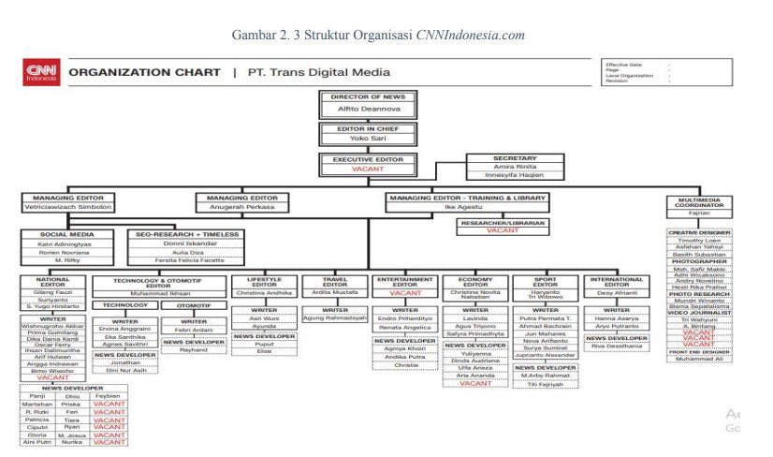

Gambar 3.2 Bagan CNN Indonesia

Berdasarkan data dari CNN Indonesia (2016), berikut merupakan nama-nama dari struktur organisasi *media online* CNN Indonesia.

Tabel 3.3 Struktur Organisasi *Media Online* CNN Indonesia

| **Posisi** | **Nama** |
| --- | --- |
| Editor in Chief | Yoko Sari. |
| Managing Editors | Gusti M. Anugerah Perkasa, Ike Agestu, Vetriciawizach Simbolon. |
| Editors | Ardita Mustafa, Christina Andhika Setyanti, Christine Novita Nababan, Ervina Anggraini, Gilang Fauzi, Haryanto Tri Wibowo, Rizky Sekar Afrisia, Suriyanto. |
| Writers | Agustiyanti, Agnes Savithri, Ahmad Bachrain, Arif Hulwan, Dika Dania Kardi, Eka Santhika, Endro Priherdityo, Hanna Azarya Samosir, Jun Mahares, Lavinda, Nova Arifianto, Oscar Ferry, Prima Gumilang, Putra Permata Tegar Idaman, S. Yugo Hindarto, Surya Sumirat, Wishnugroho Akbar. |
| New Developers | Abi Sarwanto, Agniya Khoiri, Bimo Wiwoho, Bintoro Agung Sugiharto, Christie Stefanie, Dio Faiz, Dinda Audriene Muthmainah, Elise Dwi Ratnasari, Feri Agus Setyawan, Galih Gumelar, Gloria Safira Taylor, Joko Panji Sasongko, M. Andika Putra, Martahan Sohuturon, Moh. 14 Arby Rahmat, Patricia Diah Saraswati, Priska Sari Pratiwi, Puput Tripeni Juniman, Ramadhan Rizki, Rayhand Purnama Karim, Riva Dessthania Suastha, Safyra Primadhyta, Setyo Aji Harjanto, Tiara Sutari, Titi Fajriyah, Yuli Yanna Fauzie. |
| Head Of Multimedia | Fajrian. |
| Photographers | Adhi Wicaksono, Andry Novelino, Hesti Rika, Mohammad Safir Makki. |
| Creative Designers | Asfahan Yahsyi, Timothy Loen. |
| Video Journalist | Aulia Bintang Pratama, Artho Viando, Tri Wahyuni. |
| Photo Researchers | Bisma Septalisma, Mundri Winanto. |
| Editorial Secretary | Amira Rinita, Lusi Citra. |
| Social Media | Ilham R. Dony, Katri Adiningtyas. |

1. Ruang Lingkup Kerja Divisi Wisata (Gaya Hidup)

Divisi wisata merupakan bagian dari kanal gaya hidup. Kanal gaya hidup terbagi menjadi beberapa divisi, yaitu kesehatan, kuliner, wisata, dan tren masa kini. Divisi wisata memberikan berita faktual dan aktual mengenai tempat-tempat wisata, tips dan trik berwisata, serta rekomendasi tempat atau liburan yang baik. Dalam ruang lingkup divisi wisata terdapat seorang editor dan seorang writer. Editor bertugas untuk mengedit semua hasil artikel yang telah ditulis oleh writer untuk dapat dipublikasikan ke dalam website. Sedangkan, writer bertugas sebagai penulis artikel sekaligus menjadi reporter lapangan.

1. Logo CNN Indonesia

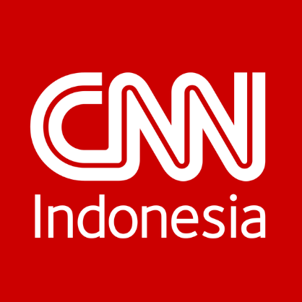

Gambar 3.3 Logo CNN Indonesia

**BAB IV**

**HASIL PENELITIAN**

Dalam penelitian ini yang menjadi fokus penelitian adalah berita mengenai seputar pemberitaan media terhadap pelanggaran kasus yang di lakukan oleh selebgram Rachel Vennya..Penelitian ini menggunakan dua sampel berita, data tersebut di ambil dari Detiknews dan CNN Indonesia. Berita tersebut di terbitkan pada 3 November 2021 dan 13 Desember 2021.

* + - 1. **Temuan Data**

|  |  |
| --- | --- |
| **Tanggal** | **Judul Berita** |
| 3 November 2021 | Selebgram Rachel Vennya Resmi Jadi Tersangka Kasus Karantina |
| 13 Desember 2021 | Ironi Putusan Rachel Vennya: Tak Ditahan karena Sopan, Padahal Akui Penyuapan. |

* + - 1. **Deskripsi DetikNews**

DetikNews adalah sebuah portal berita online yang dimiliki oleh perusahaan media digital Indonesia, CT Corp, anak perusahaan dari Trans Media. Portal ini secara konsisten masuk dalam 10 situs web paling banyak dikunjungi di Indonesia dan masuk dalam 250 besar di dunia. DetikNews menyajikan berita terkini mengenai peristiwa, kecelakaan, kriminal, hukum, berita unik, politik, dan liputan khusus di Indonesia dan Internasional.

DetikNews juga memberikan liputan mengenai berbagai topic, seperti hot, kriminal, hukum, dan peristiwa terkini di Indonesia, seperti gudang 290 meter di Jalan Kenjeran 340 A Surabaya yang berhasil dieksekusi oleh PN Surabaya. Selain itu, DetikNews juga memberikan informasi terkini mengenai politik, hukum, nasional, dunia, bisnis, bola, seleb, dan travel.[24] Dengan demikian, detikNews merupakan sumber berita terkini yang luas dan beragam, mencakup berbagai topik penting baik di Indonesia maupun Internasional.

38

* + - 1. **Deskripsi CNN Indonesia**

CNN Indonesia adalah media yang menyajikan berita terbaru, terkini Indonesia seputar nasional, politik, ekonomi, internasional, olahraga, teknologi, hiburan, gaya hidup. CNN Indonesia merupakan saluran berita televisi 24 jam yang dimiliki oleh Trans Media bekerja sama dengan Warner Bros. Discovery di bawah lisensi CNN. Saluran ini fokus pada berita umum, bisnis, olahraga, dan teknologi. CNN Indonesia awalnya dimulai sebagai portal *online*, cnnindonesia.com pada 20 Oktober 2014, sebelum akhirnya meluncurkan saluran berita pada 17 Agustus 2015. CNN Indonesia berkantor pusat di Jakarta Selatan dan merupakan bagian dari jaringan berita internasional, *Cable News Network* (CNN), yang berkantor pusat di Atlanta, Georgia, AS. CNN Indonesia memiliki fokus pada konten nasional dan internasional serta merupakan saluran berita Indonesia yang dilisensikan kepada Trans Media. Pada Februari 2023, CNN memiliki 80 juta rumah tangga televisi sebagai pelanggan di AS dan menempati peringkat ketiga dalam jumlah pemirsa di antara jaringan berita kabel, setelah Fox News dan MSNBC, dengan rata-rata 580.000 pemirsa.[25]

* + - 1. **Analisis Berita 1**

Judul : Selebgram Rachel Vennya Resmi jadi Tersangka Kasus Karantina

Sumber : CNN Indonesia 3 November 2021

Isi :

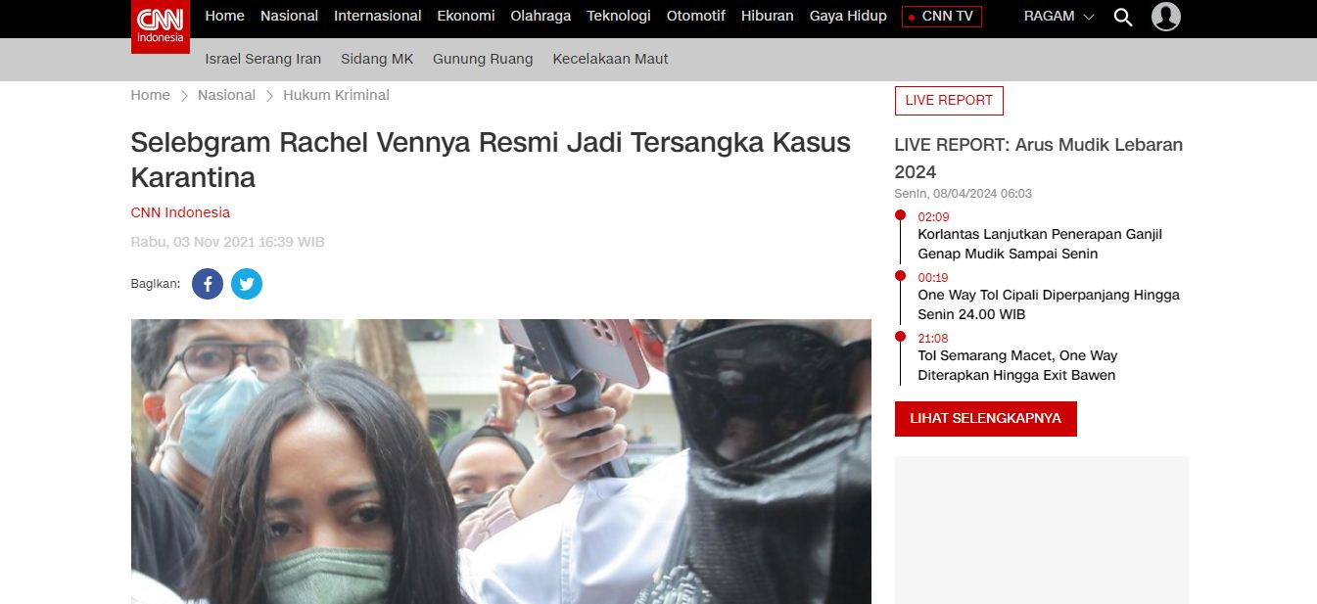

Gambar 4.1 Profil Berita CNN Bagian 1

Dalam dokumentasi ini, bagian pertama dimulai dengan gambar peristiwa yang menampilkan Selebgram Rachel Vennya dikelilingi oleh sejumlah wartawan yang memintanya memberikan keterangan terkait berita yang sedang beredar tentang kasus pelanggaran aturan karantina yang dilakukan oleh Rachel Vennya. Rachel Vennya terlihat tenang namun sedikit cemas di tengah sorotan kamera dan pertanyaan dari para wartawan yang berusaha mencari informasi terkait kejadian kontroversial tersebut. Dengan latar belakang gedung-gedung perkotaan, suasana dokumentasi terlihat serius namun juga penuh dengan ketegangan yang menggambarkan betapa pentingnya peristiwa ini dalam dunia hiburan dan media sosial. Selain itu, ekspresi wajah Rachel Vennya yang terlihat bingung dan berusaha menjelaskan situasi yang rumit menambahkan dimensi emosional pada gambar tersebut, memperkuat pesan bahwa kasus ini memiliki dampak yang sangat signifikan bagi publik dan juga bagi Rachel Vennya sendiri.

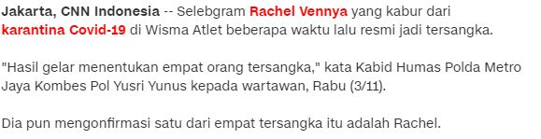

Gambar 4.2 Isi Berita CNN Indonesia Bagian 2

Pada halaman utama situs berita tersebut, dijelaskan bahwa selebgram terkenal, Rachel Vennya, telah resmi diumumkan sebagai tersangka dalam suatu kasus. Informasi ini dikonfirmasi secara langsung oleh Kepala Bidang Hubungan Masyarakat Kepolisian, Yusri, kepada para wartawan. Kabar ini tentu saja menjadi sorotan utama dalam berita terkini dan menimbulkan berbagai spekulasi di kalangan masyarakat.

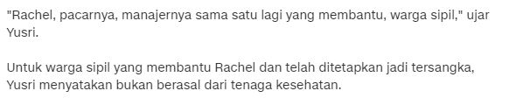

Gambar 4.3 Isi Berita CNN Indonesia Bagian 3

Pada bagian ini dijelaskan bahwa ada empat pelaku yang telah ditetapkan sebagai tersangka, yaitu Rachel Vennya, Salim Nauderer, seorang Manager, dan seorang warga sipil lainnya yang juga terlibat dalam kasus tersebut. Ada empat orang yang telah diidentifikasi sebagai tersangka dalam kasus ini, termasuk Rachel Vennya, Salim Nauderer, seorang manager, dan seorang warga sipil lain yang ikut terlibat. Penjelasan pada bagian ini menyebutkan bahwa terdapat empat orang yang telah ditetapkan sebagai tersangka, di antaranya adalah Rachel Vennya, Salim Nauderer, seorang manager, dan seorang warga sipil yang juga terlibat dalam kasus tersebut.

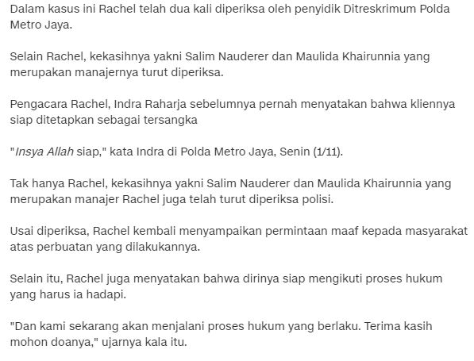

Gambar 4.4 Isi Berita CNN Indonesia Bagian 4

Pada akhir berita ini, CNN Indonesia menginformasikan bahwa hasil akhir dari kasus pelanggaran yang dilakukan oleh tersangka sedang dalam proses hukum sesuai dengan peraturan hukum yang berlaku saat ini. Proses hukum ini menunjukkan bahwa setiap individu yang melanggar hukum akan diadili sesuai dengan prosedur yang telah ditetapkan oleh sistem peradilan yang berlaku di negara ini. Adanya proses hukum ini juga menggarisbawahi pentingnya kepatuhan terhadap hukum sebagai landasan utama dalam menjaga ketertiban dan keadilan di masyarakat. Semua pihak diharapkan untuk menghormati proses hukum yang sedang berlangsung guna mencapai keadilan yang sejati bagi semua pihak yang terlibat.

Tabel 4.1Analisis Model Pan dan Kosicki Berita 1

| **Perangkat Framing** | **Unit Pengamatan** | **Hasil Pengamatan** |
| --- | --- | --- |
| Struktur Sintaksis | Judul | Selebgram Rachel Vennya Resmi Jadi Tersangka Kasus Karantina. |
|  | Lead | Selebgram Rachel Vennya yang kabur dari karantina *covid-19* di Wisma Atlet beberapa waktu lalu resmi jadi tersangka. "Hasil gelar menentukan empat orang tersangka", kata Kabid Humas Polda Metro Jaya Kombes Pol Yusri Yunus kepada wartawan, Rabu 3 November 2021. Dia pun mengonfirmasi satu dari empat tersangka itu adalah Rachel. |
|  | Latar Informasi | Dalam kasus ini Rachel telah dua kali diperiksa oleh penyidik Ditreskrimum Polda Metro Jaya. Selain Rachel, kekasihnya yakni Salim Nauderer dan Maulida Khairunnia yang merupakan manajernya turut diperiksa. Pengacara Rachel, Indra Raharja sebelumnya pernah menyatakan bahwa kliennya siap ditetapkan sebagai tersangka. |
|  | Opini | Keseluruhan isi berita merupakan pernyataan dari penulis. |
| Skrip | What | Menganalisa permasalahan kasus yang menimpa selebgram Rachel Vennya. |
|  | Where | Di wisma Atlet. |
|  | When | 3 November 2021. |
|  | Who | Rachel Vennya. |
|  | Why | Agar kasus ini di usut tuntas. |
|  | How | Penulis mengemukakan garis besar tentang kasus tersebut. |
| Tematik | Paragraf, Proposisi, Kalimat | Dari segi tematik hanya ada satu pandangan dalam teks berita ini, yaitu megemukakan fakta kebenaran penangkapan selebgram Rachel Vennya. |
| Retoris |  | Usai diperiksa, Rachel kembali menyampaikan permintaan maaf kepada masyarakat atas perbuatan yang dilakukannya. |

* + - 1. **Analisis Berita 2**

Judul : Ironi Putusan Rachel Vennya: Tak Ditahan karena Sopan, Padahal Akui Penyuapan.

Sumber : detikNews 13 Desember 2021

Isi :

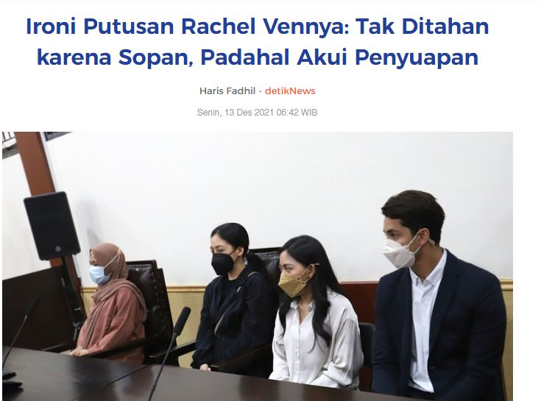

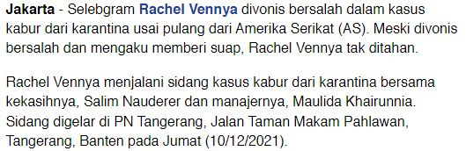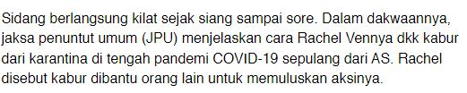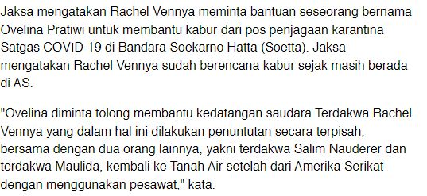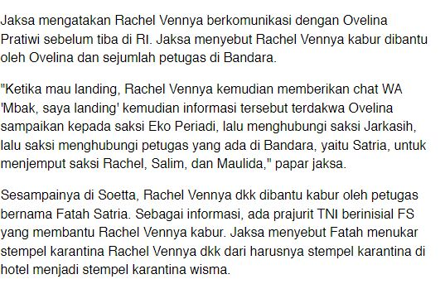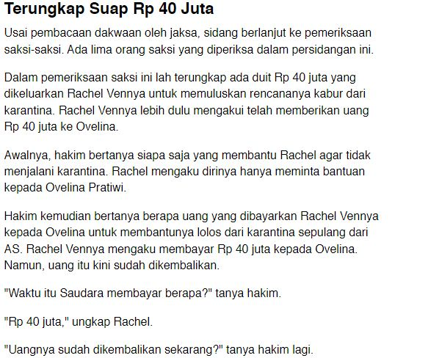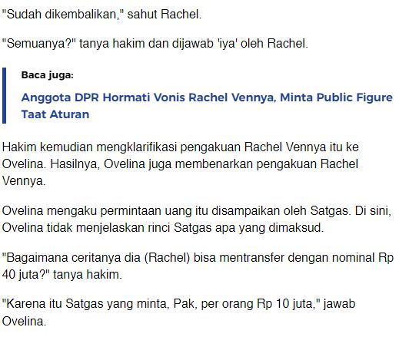

Gambar 4.5 Isi Berita detikNews

Berikut Tabel 4.2Analisis Model Pan dan Kosicki Berita 2

| **Perangkat Framing** | **Unit Pengamatan** | **Hasil Pengamatan** |
| --- | --- | --- |
| Struktur Sintaksis | Judul | Ironi Putusan Rachel Vennya: Tak Ditahan karena Sopan, Padahal Akui Penyuapan. |
|  | Lead | Selebgram Rachel Vennya yang kabur dari karantina Covid-19 di Wisma Atlet beberapa waktu lalu resmi jadi tersangka. "Hasil gelar menentukan empat orang tersangka," kata Kabid Humas Polda Metro Jaya Kombes Pol Yusri Yunus kepada wartawan, Rabu 3 November 2021.  Dia pun mengonfirmasi satu dari empat tersangka itu adalah Rachel. Selebgram Rachel Vennya divonis bersalah dalam kasus kabur dari karantina usai pulang dari Amerika Serikat (AS). Meski divonis bersalah dan mengaku memberi suap, Rachel Vennya tak ditahan. Rachel Vennya menjalani sidang kasus kabur dari karantina bersama kekasihnya, Salim Nauderer dan manajernya, Maulida Khairunnia. Sidang digelar di PN Tangerang, Jalan Taman Makam Pahlawan, Tangerang, Banten pada Jumat 10 desember 2021 |
|  | Latar Informasi | Sidang berlangsung kilat sejak siang sampai sore. Dalam dakwaannya, jaksa penuntut umum (JPU) menjelaskan cara Rachel Vennya dkk kabur dari karantina di tengah pandemi COVID-19 sepulang dari AS. Rachel disebut kabur dibantu orang lain untuk memuluskan aksinya. |
|  | Opini | Keseluruhan isi berita merupakan pernyataan dari penulis. |
| Skrip | What | Menganalisa permasalahan kasus yang menimpa selebgram Rachel Vennya. |
|  | Where | Di wisma Atlet |
|  | When | 13 Desember 2021 |
|  | Who | Rachel Vennya |
|  | Why | Agar kasus ini di usut tuntas |
|  | How | Penulis mengemukakan garis besar tentang kasus tersebut. |
| Tematik | Paragraf, Proposisi, Kalimat | Dari segi tematik hanya ada satu pandangan dalam teks berita ini, yaitu megemukakan fakta kebenaran penangkapan selebgram Rachel Vennya. |
| Retoris |  | Usai diperiksa, Rachel kembali menyampaikan permintaan maaf kepada masyarakat atas perbuatan yang dilakukannya. |

* + - 1. ***Framing* terhadap detikNews dan CNN Indonesia tentang Kasus Rachel Vennya**

Kelebihan *media online* dalam menyebarkan informasi adalah kecepatannya. Selain itu, *media online* juga dapat memberikan banyak peluang untuk menyampaikan berita jauh lebih besar dari pada media konvensional lainnya. Ada juga perbandingan yang dapat dilihat antara *media online* dengan media konvensional, salah satunya adalah *media online* bisa mengkombinasikan sejumlah media akan tetapi dalam penyebaran informasi terkadang kelebihan ini justru menjadi hambatan bagi wartawan dalam memenuhi kelengkapan penulisan berita *media online*. Berita *online* merupakan jenis berita yang cara publikasinya dalam bentuk *online*. Dalam penulisan, berita *online* sama dengan penulisan berita di media cetak, perbedaannya terletak pada *update* berita yang terbilang sangat cepat, mudah untuk diakses, dan juga memiliki integritas dengan unsur multimedia. Titik esensial keunikan internet ialah efesiensinya. Sebagai media, ia lebih efisien dibanding lainnya. Namun keefisienan itu tidak merubah esensi jurnalismenya. Jurnalistik web jelas berbeda dengan jurnalistik media cetak. Surat kabar *online* membiarkan artikel-artikelnya tersedia bertahun-tahun. Penulis berita online dapat me-link-kan kisah baru dengan laporan lama. Ia tidak perlu kembali mengulang berita lama terkait, dan meringkasnya, yang menjadi latar belakang tulisannya. Ia hanya harus merancang berbagai informasi baru ke jaringan link, yang memuat seluruh latar belakang laporan. *Media online* mungkin tak mengganti sepenuhnya media lama. Berita *online* mensubtitusi khalayak baru, dengan cara dan produksi dan layanan jurnalisme yang berbeda. Frekuensi dan intensitas jurnalisme meningkat, karena menggabungkan teknologi media yang lama dengan fitur internet. Dalam hal ini, detikNews dan CNN Indonesia adalah media berbasis website yang menjadi titik acuan penelitian ini. Investigasi berita tentang kasus Rachel Vennya dari hasil umum investigasi garis besar isu-isu yang meliputi Kasus Pelanggaran Karantina yang dilakukan oleh Rachel Vennya, penulis menganalisa bahwa beberapa berita yang didistribusikan di *media online* hanya memiliki kapasitas topikal, dan beberapa berita mengabaikan komponen pemenuhan 5W+1H. Selain judul, berita-berita di detikNews dan CNN Indonesia yang disebarluaskan hanya memanfaatkan satu pernyataan dari satu pusat untuk satu berita tanpa memperhatikan keselarasan antara data dan informasi. Untuk sebuah berita yang harus fokus pada standar kejelasan dan kulminasi data, jelas artikel ini masih kurang dalam penyampaian kejelasan dan pemenuhan data. Namun, ini mungkin karena dipengaruhi oleh aturan dasar bahwa detikNews dan CNN Indonesia menyajikan berita secara ringkas dan cepat. Bagaimanapun, semua hal pastinya telah dipertimbangkan, berita bagaimanapun harus memenuhi pedoman kulminasi. Karena berita merupakan peristiwa yang sudah efektif terjadi, maka dengan demikian kebenaran media, detikNews maupun CNN Indonesia tentunya harus berusaha untuk menyampaikan data yang lebih dekat dengan dunia nyata.

**BAB V**

**PENUTUP**

1. **Kesimpulan**

Kasus penangkapan Rachel Vennya di Wisma Atlet karena kasus corona merupakan peristiwa yang menarik perhatian publik. Berdasarkan informasi yang ditemukan, dapat disimpulkan beberapa poin penting:

1. Media detikNews dan CNN Indonesia menggunakan pembingkaian yang berbeda dalam melaporkan pelanggaran aturan karantina oleh selebgram Rachel Vennya. DetikNews cenderung membingkai pelanggaran tersebut sebagai tindakan yang tidak bertanggung jawab dan mengabaikan keselamatan publik, sementara CNN Indonesia lebih fokus pada konsekuensi hukum yang mungkin dihadapi oleh Rachel Vennya. Perbedaan pembingkaian ini dapat memengaruhi persepsi pembaca tentang pelanggaran tersebut. Pembingkaian oleh media detikNews dan CNN Indonesia juga memengaruhi citra dan reputasi Rachel Vennya. DetikNews cenderung membingkai pelanggaran tersebut sebagai pembodohan masyarakat dan melibatkan unsur ketidaktanggungjawaban sehingga dapat merusak citra Rachel Vennya sebagai selebgram. Di sisi lain, CNN Indonesia lebih fokus pada konsekuensi hukum yang dapat berimplikasi pada reputasi Rachel Vennya sebagai figur publik. Pembingkaian media dapat memainkan peran penting dalam membentuk opini publik tentang individu yang terlibat dalam berita tersebut.

52

1. Berdasarkan analisis framing Zhondang Pan dan Gerald M. Kosicki,

Terdapat 2 pandangan, yaitu *framing* negatif terhadap Rachel Vennya, yakni dapat dilihat bahwa pelanggaran aturan karantina oleh Rachel Vennya cenderung di-*frame* secara negatif oleh media. Berbagai berita dan liputan media cenderung menyoroti pelanggaran tersebut sebagai suatu tindakan yang tidak bertanggung jawab dan merugikan masyarakat secara keseluruhan. *Framing* negatif ini dapat memengaruhi persepsi publik terhadap Rachel Vennya dan membuatnya menjadi sosok yang dicap buruk di mata masyarakat. Selain *framing* negatif, analisis *framing* Zhondang dan Gerald Kosicki juga menunjukkan adanya *framing* personalisasi dan sensasionalisasi dalam pelanggaran aturan karantina oleh Rachel Vennya. Media cenderung memfokuskan perhatian pada Rachel Vennya sebagai individu, mengambil sudut pandang personal dan menciptakan sensasi untuk menarik perhatian publik. Hal ini dapat memengaruhi cara masyarakat memandang kasus tersebut, dengan lebih fokus pada individu Rachel Vennya daripada pada isu pelanggaran aturan karantina secara keseluruhan.

1. **Saran**

Redaksi CNN Indonesia dan detikcom sebagai perusahaan yang produknya berupa informasi, hendaknya menjadikan website tersebut sebagai sarana penyampaian informasi yang berimbang. Bagi khalayak hendaknya dapat memahami makna yang terkandung dalam media massa, dengan memperhatikan kata, kalimat, istilah, isi berita dan keabsahan sumber informasi yang disajikan di media massa. Serta aktif mencari informasi yang sama dari sumber media cetak yang berbeda, untuk mengetahui kualitas kebenaran suatu informasi, dan tidak menerima informasi secara apriori.

**DAFTAR PUSTAKA**

Anggoro, A. Sapto. *detik.com: Legenda Media Online*. Jakarta: Mocomedia. 2012.

Eriyanto. *Analisis Framing: Kontruksi, Ideologi, dan Politik Media*. Yogyakarta: LKiS Yogyakarta. 2002.

Fachruddin, Andi dan Hidajanto Djamal. *Dasar-Dasar Penyiaran*. Jakarta: Kencana Prenada Media Group. 2011.

Junaedi, Fajar. Relasi Terorisme dan Media. *Jurnal Aspikom*, Vol.1, No.1 Tahun 2010.

Lee dkk. *Prinsip-Prinsip Pokok Periklanan Dalam Prespektif Global*. Jakarta: Prenada Media. 2004.

McQuail, Denis. *Teori Komunikasi Massa* *McQuail*. Jakarta: Salemba Humanika. 2011.

Muhajirin, Noen. *Metode Penelitian Kualitatif*. Yogyakarta: Reka Sarasin. 1998.

Reksohadiprodjo dkk. *Organisasi Perusahaan*. Yogyakarta: BPFE. 1992.

Vera, Nawiroh. *Komunikasi Massa*.Bogor: Ghalia Indonesia. 2016.

Eriyanto, Analisis Framing : Kontruksi, Ideologi, dan Politik Media, (Yogyakrta:

LkiS,2011),hlm.12

**Skripsi:**

Kristanti, Amelia Dwi. *Analisis Media Online ponorogo.go.id Dan detik.com tentang Pemberitaan Kunjungan Menteri Pupr ke Waduk Bendo Ponorogo (Edisi 30 Maret 2018)*.Skripsi: IAIN Ponorogo, 2019.

Maryandani, Andi Sitti. *Analisis Framing Berita Kasus Korupsi Dewie Yasin Limpo di Harian Tribun Timur Makassar*.Skripsi: UIN Alauddin Makassar, 2016.

Suhaimah. Analisis Framing Tribunnews.com terhadap Berita Penangkapan Vanessa Angel dalam Prostitusi Online Tahun 2019. Skripsi: UIN Sultan Syarif Kasim Riau, 2019.

**Website:**

CNN Indonesia <https://www.cnnindonesia.com/> diakses pada Kamis, 18 April 2024.

CNN Indonesia [www.cnnindonesia.com/](http://www.cnnindonesia.com/) diakses pada Selasa, 7 Mei 2024.

55

Detikcom <https://www.detik.com/> diakses pada Selasa, 7 Mei 2024.

Haris Fadhil, *Ironi Putusan Rachel Vennya tak Ditahan karena Sopan padahal Akui Penyuapan*, 13 Desember 2021 <https://news.detik.com/berita/d-5852095/ironi-putusan-rachel-vennya-tak-ditahan-karena-sopan-padahal-akui-penyuapan> diakses pada Jumat, 8 Juli 2022.

<https://news.detik.com/> diakses pada Kamis, 18 April 2024.

*Selebgram Rachel Vennya Resmi jadi Tersangka Kasus Karantina*, 3 November 2021 <https://www.cnnindonesia.com/nasional/20211027145515-12-713114/selebgram-rachel-vennya-resmi-jadi-tersangka-kasus-karantina> diakses Jumat, 8 Juli 2022.

Romeltea, ‘’ Media Online: Pengertian dan Karakteristik‘’

<https://romeltea.com/media-online-pengertian-dan-karakteristik/#:~:text=Secara%20khusus%2C%20pengertian%20media%20online%20adalah%20media%20massa,komunikasi%20massa%20disebut%20juga%20media%20siber%20%28cyber%20media%29>. Di akses pada Sabtu 1 juni 2024

Pedoman karya ‘’ Pengertian, Sejarah, dan Manfaat Media Online”

<https://www.pedomankarya.co.id/2017/04/pengertian-sejarah-dan-manfaat-media.html> di akses pada sabtu juni 2024

**DAFTAR RIWAYAT HIDUP**

Fatmawati Lahir di Pemalang Jawa Tengah pada tanggal 16 November 1998. Mengenyam pendidikan di TK Pertiwi Warungpring, SDN 01 Warungpring, SMPN 02 Moga dan SMK Muhammadiyah 02 Belik Pemalang lalu melanjutkan pendidikan di IAIN Ponorogo jurusan Komunikasi Penyiaran Islam. Sekarang penulis sedang bekerja di Teh Kota Cabang Ponorogo 1 OKAZ. Penulis memiliki hobi membaca buku, 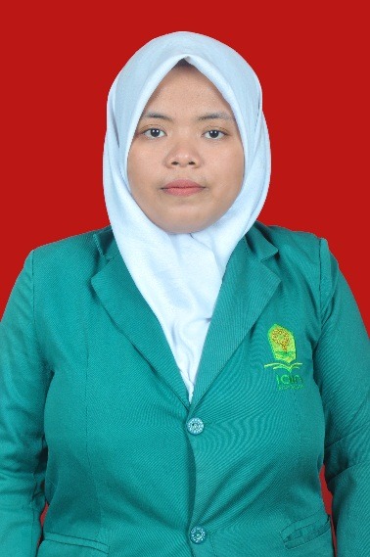

1. Lee dkk*, Prinsip-Prinsip Pokok PeriklananPrespektif Global* (Jakarta: Prenada Media, 2004).
2. Nawiroh Vera. *Komunikasi Massa* (Bogor: Ghalia Indonesia, 2016), 163.
3. Haris Fadhil, *“Ironi Putusan Rachel Vennya tak Ditahan karena Sopan padahal Akui Penyuapan”* <https://news.detik.com/berita/d-5852095/ironi-putusan-rachel-vennya-tak-ditahan-karena-sopan-padahal-akui-penyuapan> diakses Jumat, 8 Juli 2022.
4. <https://www.cnnindonesia.com/nasional/20211027145515-12-713114/selebgram-rachel-vennya-resmi-jadi-tersangka-kasus-karantina> diakses Jumat, 8 Juli 2022.
5. Amelia Dwi Kristanti, *Analisis Media Online Ponorogo.go.id dan Detik.Com tentang Pemberitaan Kunjungan Menteri Pupr Ke Waduk Bendo Ponorogo (Edisi 30 Maret 2018)* (Skripsi, IAIN Ponorogo, 2019), 2.
6. Suhaimah, Analisis Framing Tribunnews.Com terhadap Berita Penangkapan Vanessa Angel dalam Prostitusi Online Tahun 2019 (Skripsi, UIN Sultan Syarif Kasim Riau, 2019), 54.
7. Andi Sitti Maryandani dengan judul skripsi “*Analisis Framing Berita Kasus Korupsi Dewie Yasin Limpo di Harian Tribun Timur Makassar* (Skripsi: UIN Alauddin Makassar, 2016), 183.
8. Noen Muhajirin, *Metode Penelitian Kualitatif* (Yogyakarta: Reka Sarasin, 1998), 183.
9. # Romeltea, ‘’ Media Online: Pengertian dan Karakteristik‘’ <https://romeltea.com/media-online-pengertian-dan-karakteristik/#:~:text=Secara%20khusus%2C%20pengertian%20media%20online%20adalah%20media%20massa,komunikasi%20massa%20disebut%20juga%20media%20siber%20%28cyber%20media%29>. Di akses pada Sabtu 1 juni 2024

  
10. Pedoman karya ‘’ Pengertian, Sejarah, dan Manfaat Media Online” <https://www.pedomankarya.co.id/2017/04/pengertian-sejarah-dan-manfaat-media.html> di akses pada sabtu 1 juni 2024
11. Hidajanto Djamal dan Andi Fachruddin, *Dasar-Dasar Penyiaran* (Jakarta: Kencana Prenada Media Group, 2011), 97.
12. Eriyanto, Analisis Framing : Kontruksi, Ideologi, dan Politik Media, (Yogyakrta: LkiS,2011),hlm.12
13. Denis McQuail, *Teori Komunikasi Massa* *McQuail* (Jakarta: Salemba Humanika, 2011), 286-288.
14. Eriyanto, *Analisis Framing: Kontruksi, Ideologi, dan Politik Media* (Yogyakarta: LKiS Yogyakarta, 2002), 222.
15. ibid
16. ibid
17. Denis McQuail, *Teori Komunikasi Massa* *McQuail* (Jakarta: Salemba Humanika, 2011), 286-288.
18. Fajar Junaedi, “Relasi Terorisme dan Media”, *Jurnal Aspikom*, No.1 (2010), 23-24.
19. A. Sapto Anggoro, *detikcom: Legenda Media Online* (Jakarta: Mocomedia, 2012), 17.
20. Detikcom <https://www.detik.com/> diakses pada tanggal 7 Mei 2024 pukul 03:00 WIB.
21. *Ibid*.
22. CNN Indonesia [www.cnnindonesia.com/](http://www.cnnindonesia.com/) diakses pada tanggal 7 Mei 2024 pukul 04:00 WIB.
23. Reksohadiprodjo dkk, *Organisasi Perusahaan* (Yogyakarta: BPFE, 1992), 74.
24. <https://news.detik.com/> diakses pada Kamis, 18 April 2024 pukul 17:00 WIB
25. <https://www.cnnindonesia.com/> diakses pada Kamis, 18 April 2024 pukul 17:10 WIB.